**2o Φύλλο Εργασίας**

**Τίτλος: Ζωγραφική**

**Διάρκεια: 1 ώρα**

**Τμήμα:**

**Ονοματεπώνυμα ομάδας:**

**Στόχος**

* Με τη δραστηριότητα αυτή, θα θυμηθείτε τις μεταβλητές
* Θα μάθετε τι είναι οι Λίστες

**Σκοπός Εφαρμογής**

Θα δημιουργήσετε μια εφαρμογή ζωγραφικής με τα δάχτυλα, με την οποία θα μπορούμε να ζωγραφίζουμε σε ένα καμβά ή πάνω σε φωτογραφίες, που έχουμε τραβήξει με την φωτογραφική μηχανή της συσκευής. Επιπλέον, θα υπάρχει η δυνατότητα να αποθηκεύσουμε τις δημιουργίες μας.

**Βήμα 1ο**

**Άνοιγμα Project**

Ξεκινώντας, μεταφορτώνουμε από τον κοινόχρηστο δίσκο το project με όνομα **Painting_Original**. Αρχικά η εφαρμογή έχει κάποιες περιορισμένες λειτουργίες. Μας επιτρέπει να ζωγραφίσουμε μόνο με το μπλε χρώμα, καθώς δεν έχει προβλεφτεί τι γίνεται με το πάτημα των άλλων κουμπιών-χρωμάτων. Επίσης υπάρχει η δυνατότητα της αποθήκευσης των δημιουργιών μας. Δεν μπορούμε όμως

* να προσδιορίσουμε το μέγεθος της βούρτσας
* να καθαρίσουμε τις ζωγραφιές
* να τραβήξουμε φωτογραφίες, πάνω στις οποίες θα ζωγραφίσουμε.

**Βήμα 2ο**

**Προσδιορισμός ενεργειών για τα υπόλοιπα χρώματα**

Μελετήστε τι γίνεται με το πάτημα του μπλε κουμπιού και δημιουργήστε τις αντίστοιχες εντολές, ώστε όταν πατάμε το κόκκινο και κίτρινο κουμπί να ζωγραφίζουμε με το αντίστοιχο χρώμα.

**Βήμα 3ο**

**Προσδιορισμός ενεργειών για τα κουμπί τυχαίου χρώματος**

Η παραγωγή ενός τυχαίου χρώματος σχεδίασης πραγματοποιείται με την εντολή **make color**, η οποία βρίσκεται στην ομάδα εντολών **colors.**

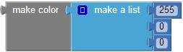

Η εντολή **make color** χρειάζεται να συνδεθεί με μια λίστα 3 αριθμών. Το τελικό χρώμα προκύπτει από την ανάμιξη διαφορετικών ποσοτήτων του Κόκκινου, Πράσινου και Μπλε χρώματος, που αναπαριστούν αυτοί οι τρεις αριθμοί.

Η παραγωγή όλων των χρωμάτων στον υπολογιστή πραγματοποιείται με την ανάμιξη των 3 βασικών χρωμάτων Red, Green, Blue. Η ποσότητα κάθε χρώματος που χρησιμοποιείται είναι διαφορετική και προσδιορίζεται από μια αριθμητική τιμή που κυμαίνεται από την τιμή 0 έως 255. Όπως είναι φανερό, από τους πολλαπλούς συνδυασμούς των 3 τιμών, μπορούν να προκύψουν 256 * 256 *= 16,7 εκατομμύρια διαφορετικά χρώματα.

Συνεπώς θα χρειαστούμε μια λίστα με 3 δεδομένα, τους 3 αριθμούς που αντιστοιχούν στα χρώματα. Οι λίστες χρησιμοποιούνται συχνά στις εφαρμογές κινητών τηλεφώνων, όπως λίστες με τις επαφές μας, λίστες με φωτογραφίες. Μέχρι τώρα γνωρίζετε την έννοια της μεταβλητής, η οποία αντιστοιχεί σε μία θέση μνήμης στον υπολογιστή μας. Αυτή μπορεί να αποθηκεύσει μια μόνο τιμή ενός δεδομένου. Το περιεχόμενο της μπορεί να αλλάζει όσες φορές θέλουμε με την κατάλληλη εντολή, όσο εκτελείται ένα πρόγραμμα. Για να μπορούμε να αναφερθούμε σε αυτή τη θέση μνήμης, δηλαδή τη μεταβλητή, της αποδίδουμε ένα συμβολικό όνομα που επιλέγουμε εμείς.

Πολλές φορες όμως μπορεί να χρειαστούμε να διαχειριστούμε ταυτόχρονα πολλά παρόμοιου τύπου δεδομένα. Αντί να χρησιμοποιούμε ξεχωριστές μεταβλητές για κάθε ένα από αυτά, μπορούμε να δημιουργήσουμε μια λίστα που τα περιλαμβάνει. Στο App Inventor η δημιουργία μια λίστας, πραγματοποιείται είτε με την εντολή **make a list** ή **create empty list**. Για παράδειγμα στην επόμενη εικόνα δημιουργείται μια μεταβλητή-λίστα με 3 δεδομένα-στοιχεία

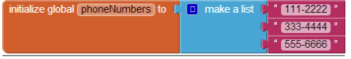

Στη δική μας εφαρμογή έχει ήδη δημιουργηθεί η λίστα, **(random_color)** με την παρακάτω εντολή.



Η λίστα αυτή θα έχει τρία στοιχεία,, δηλαδή 3 αριθμούς που εκφράζουν την αναλογία των χρωμάτων Red, Green, Blue. Στο παρακάτω κομμάτι εντολών έχει οριστεί κάθε φορά που πατιέται το κουμπί **RandomButton,** να ζωγραφίζουμε στον καμβά με ένα χρώμα που έχει καθοριστεί από τη λίστα **random_color**.

. 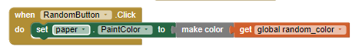

Δεν έχει προσδιοριστεί όμως μέσα στο γεγονός **RandomButton.Click**, ποιο είναι το χρώμα της λίστας **random_color,** το οποίο θα είναι τυχαίο. Για αυτό πριν την εντολή



Θα πρέπει στη λίστα **random_color,** να οριστεί το τυχαίο χρώμα. Η λίστα αυτή θα πρέπει να περιλαμβάνει 3 αριθμούς που θα είναι τυχαίοι, ώστε ο συνδυασμός τους να παράγει το τυχαίο χρώμα. Σκεφτείτε τι εντολές θα χρειαστείτε

* για να ορίσετε ποια στοιχεία θα περιλαμβάνει η λίστα **random_color** (μέθοδος από ομάδα εντολών **Variables** και **Lists**)
* πως θα παράγετε τυχαίους αριθμούς (μέθοδος από ομάδα εντολών **Math**)

**Βήμα 4ο**

Βήμα **Καθαρισμός του καμβά**

Στόχος είναι το κούνημα της συσκευής, να προκαλεί τον καθαρισμό των σχεδίων μας. Ο αισθητήρας επιτάχυνσης που περιλαμβάνεται σε κάθε συσκευή, μας παρέχει πολλές δυνατότητες, εκ των οποίων μια είναι η ανίχνευση του κουνήματος της συσκευής. Για αυτό το λόγο έχει συμπεριληφθεί στην εφαρμογή ο αισθητήρας (**AccelerometerSensor**), ο οποίος στην εφαρμογή έχει ονομαστεί **AccSensor.** Θα πρέπει

* να εντοπίσετε το κατάλληλο γεγονός (κούνημα συσκευής) από την ομάδα εντολών **AccSensor,**
* Να συμπεριλάβετε μέσα στο γεγονός την ενέργεια (μέθοδο) που καθαρίζει τον καμβά σχεδίασης από την ομάδα εντολών του καμβά **Paper.**

**Βήμα 5ο**

**Βήμα**

**Αλλαγή του πάχους της γραμμής**

Θα προσθέσουμε τη δυνατότητα αυξομείωσης του πάχους των γραμμών που σχεδιάζουμε, με το πάτημα των αντίστοιχων κουμπιών **(PlusButton** και **MinusButton).** To πάτημα του κουμπιού **PlusButton** θα αυξάνει κατά 1 μονάδα το πάχος της γραμμής ενώ το πάτημα του κουμπιού **MinusButton** θα το μειώνει μια μονάδα. Θα χρειαστείτε

* Να εντοπίσετε το κατάλληλο γεγονός για το κουμπί **PlusButton** και **MinusButton** αντίστοιχα
* Να συμπεριλάβετε στο γεγονός, εντολές που αλλάζουν τιμές για το πάχος της γραμμής. Θα αξιοποιήσετε εντολές από την ομάδα εντολών **Math** και την ομάδα εντολών του Καμβά **Paper**.

**Βήμα 6ο**

**Σχεδίαση πάνω σε φωτογραφίες**

Θα δώσουμε τη δυνατότητα να τραβάμε φωτογραφίες, καθώς και να ζωγραφίζουμε πάνω σε αυτές, ορίζοντας τες ως το υπόβαθρο του καμβά μας **(Paper**). Η χρήσης της κάμερας έχει καταστεί δυνατή με την ενσωμάτωση στην εφαρμογή μας του αντικειμένου-συστατικού **Camera1.** Θα χρεαστεί

* Να προβλέψετε το πάτημα του κουμπιού **CameraButton (γεγονός),** να ενεργοποιεί με την κατάλληλη εντολή (μέθοδο) την **Camera1.**
* Αφού τραβηχτεί η φωτογραφία (γεγονός του αντικειμένου της **Camera1**), να ενσωματώσετε εντολή που αλλάζει το φόντο του καμβά σχεδίασης (Μέθοδος του καμβά **paper**), ώστε να δείχνει τη φωτογραφία που τραβήχτηκε.

**Βήμα 7ο**

Βήμα

**Καθαρισμός του καμβά (Συνέχεια)**

Ο καθαρισμός του καμβά στο **Βήμα 4** με το κούνημα της συσκευής διαγράφει μόνο τα σχέδια της που έχουμε δημιουργήσει, διατηρώντας όμως την εικόνα που έχουμε ορίσει ως φόντο. Στόχος είναι το πάτημα του κουμπιού **ClearButton**, να καθαρίζει το φόντο (και το σχέδιό μας). Για να το πετύχετε θα χρειαστείτε

* Να προβλέψετε το πάτημα του κουμπιού **ClearButton** να εκτελεί την κατάλληλη εντολή που κάνει λευκό το φόντο του καμβά (μέθοδος του καμβά **paper)**

**Βήμα 8ο**

Η εφαρμογή έχει ολοκληρωθεί, ώστε να ελεγχθεί με την κινητή συσκευή μας μέσω της διαδικασίας που περιγράφηκε στο προηγούμενο φύλλο εργασίας

**ΕΡΓΑΣΙΑ ΓΙΑ ΣΠΙΤΙ**

Θα τροποποιήσετε την εφαρμογή των ζώων του προηγούμενου φύλλου εργασίας, ώστε να επιλέγετε από μια λίστα διαφορετικών ζώων αυτά που θέλετε να ακούσετε και να δείτε. Στην εφαρμογή ήδη έχουν ενσωματωθεί τρεις φωτογραφίες και ήχοι ζώων, που μπορούν να συμπεριληφθούν στις επιλογές σας. Ωστόσο μπορείτε να ενσωματώσετε και νέα στοιχεία αφού μεταφορτώσετε κατάλληλα αρχεία εικόνων και ήχων στην εφαρμογή.

Η μεταφόρτωση αρχείων γίνεται με το πάτημα του κουμπιού “**Upload File**…”, στην περιοχή **Media.**

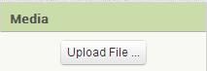

Σ το παράθυρο διαλόγου που εμφανίζεται, πατάμε το κουμπί στο «**Επιλογή Αρχείου**» …

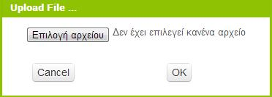

και επιλέγουμε ένα-ένα τα αρχεία των εικόνων και του ήχου που θέλουμε να μεταφορτώσουμε.

Στη συνέχεια θα ενσωματώσετε στην εφαρμογή σας το συστατικό-αντικείμενο **ListPicker** από την παλέτα, όπως φαίνεται στην εικόνα. To αντικείμενο αυτό μας δίνει τη δυνατότητα να εμφανίσουμε μια λίστα από επιλογές, από τις οποίες μπορούμε να επιλέξουμε μία μόνο.

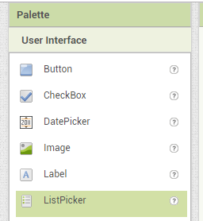

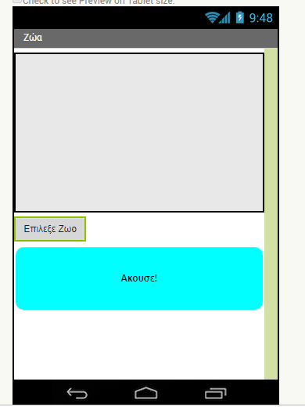

Θα σύρετε το **ListPicker** μέσα στην οθόνη, ώστε να τοποθετηθεί πάνω από το κουμπί **ListenButton,** όπως φαίνεται στην διπλανή εικόνα και θα του αλλάξετε το όνομα σε **ListPickerAnimal.**

* Πριν επιλεγεί από το **ListPicker** μία επιλογή του **(γεγονός BeforePicking**)

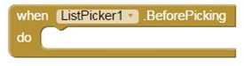

θα πρέπει να ορίσετε τιμές για τα στοιχεία του **ListPicker** (μέθοδος του **ListPickerAnimal)** που θα εμφανίζονται. Οι τιμές των επιλογών του **ListPicker** **(elements)** θα προσδιορίζονται από τις τιμές μίας λίστας (list) που θα δημιουργήσετε (μέθοδος από ομάδα εντολών **Lists**). H λίστα αυτή θα περιλαμβάνει τα ονόματα των τριών ζώων, καθώς και οποιοιδήποτε άλλο έχετε προσθέσει.

* Αφού επιλεγεί ένα στοιχείο από το **ListPickerAnimal** (γεγονός **AfterPicking** του **ListPicker**),

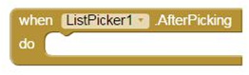

θα ελέγχετε ποιο έχει επιλεγεί (δομή επιλογής από την ομάδα εντολών **Contro**l)

* + Ανάλογα με το τι έχει επιλεγεί, θα προσδιορίσετε τις ιδιότητες που πρέπει να έχουν τα αντικείμενα **AnimalSound, Animalmage,** ώστε αναπαράγουν τα κατάλληλα αρχεία εικόνας και ήχου.
  + Ανάλογα με το τι έχει επιλεγεί, θα θέσετε κατάλληλη τιμή και για τη μεταβλητή **message**, στην οποία θα καταχωρείται το περιεχόμενο του μηνύματος που θα εμφανίζεται στο **TextToSpeech**,
* Η μέθοδος **TextToSpeech**, θα πρέπει να τροποποιηθεί γιατί πλέον το κείμενο δεν είναι σταθερό, αλλά μεταβάλλεται, αφού θα επιλέγεται κάθε φορά διαφορετικό ζώο. Φυσικά η τιμή που θα παίρνει εξαρτάται από τη μεταβλητή **message,** οπότε πραγματοποιείστε τις απαραίτητες αλλαγές.